
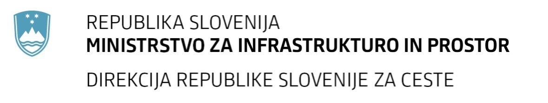
Številka: | 43001-69/2012-59 |  | oznaka naročila: | A-49/12 G
Datum: | 05.10.2012 |  | MFERAC: | 2415-12-000435/0

POJASNILA RAZPISNE DOKUMENTACIJE
za oddajo javnega naročila

Obvoznica Škofja Loka – II. in III. Etapa

Vprašanje:
Gradbena dela na cestah
Številka objave: JN9073/2012, Datum objave: 22.8.2012
Oddano: 5.10.2012, 14:27
PODALJŠANJE ROKA
Glede na stalne tehnične dopolnitve-pojasnila , napake v popisu ( in posledično popravki ) in druge nejasnosti , ki se dnevno pojasnjujejo
na portalu oziroma preko dodatkov-pojasnil, predlagamo zaradi upoštevanja vseh teh dopolnil in pojasnil v predračunu ,v izogib kasnejših zapletov po odaji ponudb glede upoštevanja oz. neupoštevanja le-teh v ponudbah Vam predlagamo ustrezno podaljšanje roka oddaje,ki
vam zagotavlja kvalitetno izdelane ponudbe .
Odgovor:
Čistopisi popisov, ki vsebujejo vse spremembe glede na pojasnila in dopolnitve oz. spremembe razpisne dokumentacije so priloženi k pojasnilu št. 54. Rok oddaje naročila se ne spremeni.

